El leproso de San Francisco

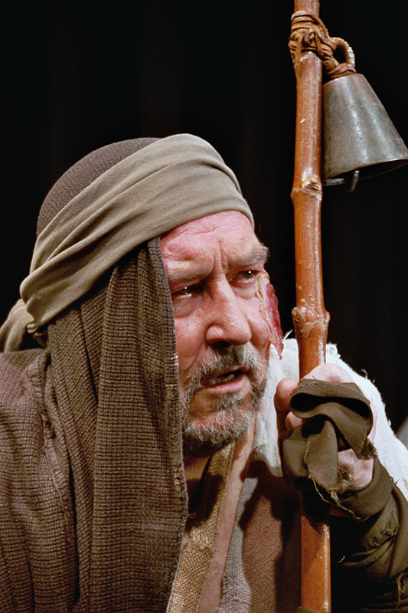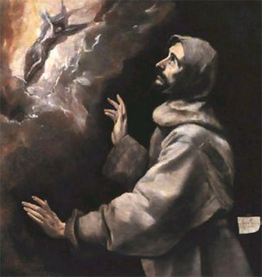

Sucedió una vez, en un lugar no lejos de aquel en que entonces se hallaba San Francisco, que los hermanos servían a los leprosos y enfermos de un hospital; y había allí un leproso tan impaciente, insoportable y altanero, que todos estaban persuadidos, como era en verdad, que estaba poseído del demonio, porque profería palabras groseras y maltrataba a quienes le servían, y, lo que era peor, blasfemaba tan brutalmente de Cristo bendito y de su madre santísima la Virgen María, que no se hallaba ninguno que quisiera y pudiera servirle.
Y por más que los hermanos se esforzaban por sobrellevar con paciencia, por acrecentar el mérito de esta virtud, sus villanías e insultos, optaron por dejar abandonado al leproso, porque su conciencia no les permitía soportar las injurias contra Cristo y su Madre. Pero no quisieron hacerlo sin haber informado antes a San Francisco, que se hallaba en un eremitorio próximo.

Cuando se lo hicieron saber, fue San Francisco a ver al leproso. Acercándose a él, le saludó diciendo:
-- Dios te dé la paz, hermano mío carísimo.
-- Y ¿qué paz puedo yo esperar de Dios -respondió el leproso enfurecido-, si Él me ha quitado la paz y me ha vuelto podrido y hediondo?
-- Ten paciencia, hijo -le dijo San Francisco-; las enfermedades del cuerpo nos las da Dios en este mundo para salud del alma; son de gran mérito cuando se sobrellevan con paciencia.
-- Y ¿cómo puedo yo llevar con paciencia -respondió el leproso- este mal que me atormenta noche y día sin parar? Y no es sólo mi enfermedad lo que me atormenta, sino que todavía me hacen sufrir esos hermanos que tú me diste para que me sirvieran, y que no lo hacen como deben.

Entonces, San Francisco, conociendo por luz divina que el leproso estaba poseído del espíritu maligno, fue a ponerse en oración y oró devotamente por él. Terminada la oración, volvió y le dijo:
-- Hijo, te voy a servir yo personalmente, ya que no estás contento de los otros.
-- Está bien -dijo el enfermo-; pero ¿qué me podrás hacer tú más que los otros?
-- Haré todo lo que tú quieras -respondió San Francisco.
-- Quiero -dijo el leproso- que me laves todo de arriba abajo, porque despido tal hedor, que no puedo aguantarme yo mismo.
San Francisco hizo en seguida calentar agua con muchas hierbas olorosas; luego desnudó al leproso y comenzó a lavarlo con sus propias manos, echándole agua un hermano. Y, por milagro divino, donde San Francisco tocaba con sus santas manos desaparecía la lepra y la carne quedaba perfectamente sana. Y según iba sanando el cuerpo, iba también curándose el alma; por lo que el leproso, al ver que empezaba a curarse, comenzó a sentir gran compunción de sus pecados y a llorar amarguísimamente; y así, a medida que se iba curando el cuerpo, limpiándose de la lepra por el lavado del agua, por dentro quedaba el alma limpia del pecado por la contrición y las lágrimas.

Cuando se vio completamente sano de cuerpo y alma, manifestó humildemente su culpa y decía llorando en alta voz:
-- ¡Ay de mí, que soy digno del infierno por las villanías e injurias que yo he hecho a los hermanos y por mis impaciencias y blasfemias contra Dios!
Estuvo así quince días, llorando amargamente sus pecados y pidiendo misericordia a Dios, e hizo entera confesión con el sacerdote. San Francisco, al ver el milagro tan evidente que Dios había obrado por sus manos, dio gracias a Dios y se fue de aquel eremitorio a tierras muy distantes; debido a su humildad trataba de huir siempre de la gloria mundana y en todas sus acciones buscaba el honor y la gloria de Dios y no la propia.
Y quiso Dios que aquel leproso, curado en el cuerpo y en el alma, enfermase de otra enfermedad quince días después de su arrepentimiento, y, fortalecido con los sacramentos eclesiásticos, murió santamente. Al ir al paraíso por los aires su alma se apareció a San Francisco cuando éste se hallaba orando en un bosque y le dijo:
-- ¿Me conoces?
-- ¿Quién eres? -dijo San Francisco.
-- Soy el leproso que Cristo bendito curó por tus méritos -dijo él-, y ahora voy a la vida eterna; de lo cual doy gracias a Dios y a ti. Bendita sea tu alma y bendito tu cuerpo, benditas sean tus palabras y tus acciones, porque por tu mano se salvarán en el mundo muchas almas. Y sabe que en el mundo no hay un sólo día en que los santos ángeles y otros santos no estén dando gracias a Dios por los santos frutos que tú y tu Orden realizáis en diversas partes del mundo. ¡Cobrad ánimo, dad gracias a Dios y seguid así con su bendición!
Dichas estas palabras, se fue al cielo; y San Francisco quedó muy consolado.

